**Домашняя работа по дискретной математике №4**

**Вариант 140**

**Работу выполнил:** Павленко Иван Дмитриевич, P3117, Поток 2

**Работу проверил:** Поляков Владимир Иванович

|  |  |  |  |  |  |  |  |  |  |  |  |  |
| --- | --- | --- | --- | --- | --- | --- | --- | --- | --- | --- | --- | --- |
| **V/V** | **e1** | **e2** | **e3** | **e4** | **e5** | **e6** | **e7** | **e8** | **e9** | **e10** | **e11** | **e12** |
| **e1** | *0* |  |  |  | 1 | 1 |  | 4 | 4 |  |  | 5 |
| **e2** |  | *0* |  |  |  | 3 |  | 5 | 1 |  | 4 | 5 |
| **e3** |  |  | *0* |  |  |  |  | 5 |  | 2 | 3 |  |
| **e4** |  |  |  | *0* | 5 | 2 |  |  |  | 5 | 4 | 2 |
| **e5** | 1 |  |  | 5 | *0* |  |  | 1 |  |  |  |  |
| **e6** | 1 | 3 |  | 2 |  | *0* | 1 |  | 2 | 1 | 4 |  |
| **e7** |  |  |  |  |  | 1 | *0* | 1 | 2 | 3 | 1 | 3 |
| **e8** | 4 | 5 | 5 |  | 1 |  | 1 | *0* | 1 | 4 |  | 4 |
| **e9** | 4 | 1 |  |  |  | 2 | 2 | 1 | *0* |  | 4 | 4 |
| **e10** |  |  | 2 | 5 |  | 1 | 3 | 4 |  | *0* |  |  |
| **e11** |  | 4 | 3 | 4 |  | 4 | 1 |  | 4 |  | *0* | 5 |
| **e12** | 5 | 5 |  | 2 |  |  | 3 | 4 | 4 |  | 5 | *0* |

## Нахождение гамильтонова цикла

Включаем в *S* вершину *x*1. *S*={*x*1}

Возможная вершина: *x*5. *S*={*x*1,*x*5}

Возможная вершина: *x*4. *S*={*x*1,*x*5,*x*4}

Возможная вершина: *x*6. *S*={*x*1,*x*5,*x*4,*x*6}

Возможная вершина: *x*2. *S*={*x*1,*x*5,*x*4,*x*6,*x*2}

Возможная вершина: *x*8. *S*={*x*1,*x*5,*x*4,*x*6,*x*2,*x*8}

Возможная вершина: *x*3. *S*={*x*1,*x*5,*x*4,*x*6,*x*2,*x*8,*x*3}

Возможная вершина: *x*10. *S*={*x*1,*x*5,*x*4,*x*6,*x*2,*x*8,*x*3,*x*10}

Возможная вершина: *x*7. *S*={*x*1,*x*5,*x*4,*x*6,*x*2,*x*8,*x*3,*x*10,*x*7}

Возможная вершина: *x*9. *S*={*x*1,*x*5,*x*4,*x*6,*x*2,*x*8,*x*3,*x*10,*x*7,*x*9}

Возможная вершина: *x*11. *S*={*x*1,*x*5,*x*4,*x*6,*x*2,*x*8,*x*3,*x*10,*x*7,*x*9,*x*11}

Возможная вершина: *x*12. *S*={*x*1,*x*5,*x*4,*x*6,*x*2,*x*8,*x*3,*x*10,*x*7,*x*9,*x*11,*x*12}

Гамильтонов цикл найден. *S*={*x*1,*x*5,*x*4,*x*6,*x*2,*x*8,*x*3,*x*10,*x*7,*x*9,*x*11,*x*12}

## Матрица смежности с перенумерованными вершинами

|  |  |  |  |  |  |  |  |  |  |  |  |  |
| --- | --- | --- | --- | --- | --- | --- | --- | --- | --- | --- | --- | --- |
| до перенумерации | *x*1 | *x*5 | *x*4 | *x*6 | *x*2 | *x*8 | *x*3 | *x*10 | *x*7 | *x*9 | *x*11 | *x*12 |
| после перенумерации | *x*1 | *x*2 | *x*3 | *x**4* | *x*5 | *x*6 | *x*7 | *x*8 | *x*9 | *x*10 | *x*11 | *x*12 |

|  |  |  |  |  |  |  |  |  |  |  |  |  |
| --- | --- | --- | --- | --- | --- | --- | --- | --- | --- | --- | --- | --- |
|  | 1 | 2 | 3 | 4 | 5 | 6 | 7 | 8 | 9 | 10 | 11 | 12 |
| 1 | 0 | 1 | 0 | 1 | 0 | 1 | 0 | 0 | 0 | 1 | 0 | 1 |
| 2 | 1 | 0 | 1 | 0 | 0 | 1 | 0 | 0 | 0 | 0 | 0 | 0 |
| 3 | 0 | 1 | 0 | 1 | 0 | 0 | 0 | 1 | 0 | 0 | 1 | 1 |
| 4 | 1 | 0 | 1 | 0 | 1 | 0 | 0 | 1 | 1 | 1 | 1 | 0 |
| 5 | 0 | 0 | 0 | 1 | 0 | 1 | 0 | 0 | 0 | 1 | 1 | 1 |
| 6 | 1 | 1 | 0 | 0 | 1 | 0 | 1 | 1 | 1 | 1 | 0 | 1 |
| 7 | 0 | 0 | 0 | 0 | 0 | 1 | 0 | 1 | 0 | 0 | 1 | 0 |
| 8 | 0 | 0 | 1 | 1 | 0 | 1 | 1 | 0 | 1 | 0 | 0 | 0 |
| 9 | 0 | 0 | 0 | 1 | 0 | 1 | 0 | 1 | 0 | 1 | 1 | 1 |
| 10 | 1 | 0 | 0 | 1 | 1 | 1 | 0 | 0 | 1 | 0 | 1 | 1 |
| 11 | 0 | 0 | 1 | 1 | 1 | 0 | 1 | 0 | 1 | 1 | 0 | 1 |
| 12 | 1 | 0 | 1 | 0 | 1 | 1 | 0 | 0 | 1 | 1 | 1 | 0 |

## Построение графа пересечений *G*′

Определим *p*26, для чего в матрице *R* выделим подматрицу *R*26.

Ребро (*x*2*x*6) пересекается с (*x*1*x*4)

Определим *p*312, для чего в матрице *R* выделим подматрицу *R*312.

Ребро (*x*3*x*12) пересекается с (*x*1*x*4),(*x*1*x*6),(*x*1*x*10),(*x*2*x*6)

Определим *p*311, для чего в матрице *R* выделим подматрицу *R*311.

Ребро (*x*3*x*11) пересекается с (*x*1*x*4),(*x*1*x*6),(*x*1*x*10),(*x*2*x*6)

Определим *p*38, для чего в матрице *R* выделим подматрицу *R*38.

Ребро (*x*3*x*8) пересекается с (*x*1*x*4),(*x*1*x*6),(*x*2*x*6)

Определим *p*411, для чего в матрице *R* выделим подматрицу *R*411.

Ребро (*x*4*x*11) пересекается с (*x*1*x*6),(*x*1*x*10),(*x*2*x*6),(*x*3*x*8)

Определим *p*410, для чего в матрице *R* выделим подматрицу *R*410.

Ребро (*x*4*x*10) пересекается с (*x*1*x*6),(*x*2*x*6),(*x*3*x*8)

Определим *p*49, для чего в матрице *R* выделим подматрицу *R*49.

Ребро (*x*4*x*9) пересекается с (*x*1*x*6),(*x*2*x*6),(*x*3*x*8)

Определим *p*48, для чего в матрице *R* выделим подматрицу *R*48.

Ребро (*x*4*x*8) пересекается с (*x*1*x*6),(*x*2*x*6)

Определим *p*512, для чего в матрице *R* выделим подматрицу *R*512.

Ребро (*x*5*x*12) пересекается с (*x*1*x*6),(*x*1*x*10),(*x*2*x*6),(*x*3*x*8),(*x*3*x*11),(*x*4*x*8),(*x*4*x*9),(*x*4*x*10),(*x*4*x*11)

Определим *p*511, для чего в матрице *R* выделим подматрицу *R*511.

Ребро (*x*5*x*11) пересекается с (*x*1*x*6),(*x*1*x*10),(*x*2*x*6),(*x*3*x*8),(*x*4*x*8),(*x*4*x*9),(*x*4*x*10)

Определим *p*510, для чего в матрице *R* выделим подматрицу *R*510.

Ребро (*x*5*x*10) пересекается с (*x*1*x*6),(*x*2*x*6),(*x*3*x*8),(*x*4*x*8),(*x*4*x*9)

Определим *p*612, для чего в матрице *R* выделим подматрицу *R*612.

Ребро (*x*6*x*12) пересекается с (*x*1*x*10),(*x*3*x*8),(*x*3*x*11),(*x*4*x*8),(*x*4*x*9),(*x*4*x*10),(*x*4*x*11),(*x*5*x*10),(*x*5*x*11) 15 пересечений графа найдено, закончим поиск.

|  | *p*14 | *p*26 | *p*312 | *p*16 | *p*110 | *p*311 | *p*38 | *p*411 | *p*410 | *p*49 | *p*48 | *p*512 | *p*511 | *p*510 | *p*612 |
| --- | --- | --- | --- | --- | --- | --- | --- | --- | --- | --- | --- | --- | --- | --- | --- |
| *p*14 | 1 | 1 | 1 | 0 | 0 | 1 | 1 | 0 | 0 | 0 | 0 | 0 | 0 | 0 | 0 |
| *p*26 | 1 | 1 | 1 | 0 | 0 | 1 | 1 | 1 | 1 | 1 | 1 | 1 | 1 | 1 | 0 |
| *p*312 | 1 | 1 | 1 | 1 | 1 | 0 | 0 | 0 | 0 | 0 | 0 | 0 | 0 | 0 | 0 |
| *p*16 | 0 | 0 | 1 | 1 | 0 | 1 | 1 | 1 | 1 | 1 | 1 | 1 | 1 | 1 | 0 |
| *p*110 | 0 | 0 | 1 | 0 | 1 | 1 | 0 | 1 | 0 | 0 | 0 | 1 | 1 | 0 | 1 |
| *p*311 | 1 | 1 | 0 | 1 | 1 | 1 | 0 | 0 | 0 | 0 | 0 | 1 | 0 | 0 | 1 |
| *p*38 | 1 | 1 | 0 | 1 | 0 | 0 | 1 | 1 | 1 | 1 | 0 | 1 | 1 | 1 | 1 |
| *p*411 | 0 | 1 | 0 | 1 | 1 | 0 | 1 | 1 | 0 | 0 | 0 | 1 | 0 | 0 | 1 |
| *p*410 | 0 | 1 | 0 | 1 | 0 | 0 | 1 | 0 | 1 | 0 | 0 | 1 | 1 | 0 | 1 |
| *p*49 | 0 | 1 | 0 | 1 | 0 | 0 | 1 | 0 | 0 | 1 | 0 | 1 | 1 | 1 | 1 |
| *p*48 | 0 | 1 | 0 | 1 | 0 | 0 | 0 | 0 | 0 | 0 | 1 | 1 | 1 | 1 | 1 |
| *p*512 | 0 | 1 | 0 | 1 | 1 | 1 | 1 | 1 | 1 | 1 | 1 | 1 | 0 | 0 | 0 |
| *p*511 | 0 | 1 | 0 | 1 | 1 | 0 | 1 | 0 | 1 | 1 | 1 | 0 | 1 | 0 | 1 |
| *p*510 | 0 | 1 | 0 | 1 | 0 | 0 | 1 | 0 | 0 | 1 | 1 | 0 | 0 | 1 | 1 |
| *p*612 | 0 | 0 | 0 | 0 | 1 | 1 | 1 | 1 | 1 | 1 | 1 | 0 | 1 | 1 | 1 |

## Построение семейства *ψ**G*

В 1 строке ищем первый нулевой элемент - *r*1 4. Записываем дизъюнкцию *M*1 4=*r*1∨*r*4=111001100000000∨001101111111110=111101111111110

В строке *M*1 4 находим номера нулевых элементов, составляем список *J*′={5,15}. Записываем дизъюнкцию *M*1 4 5=*M*1 4∨*r*5=111101111111110∨001011010001101=111111111111111

В строке *M*1 4 5 все 1. Построено *ψ*1={*u*1 4,*u*1 6,*u*1 10} Записываем дизъюнкцию *M*1 4 15=*M*1 4∨*r*15=111101111111110∨000011111110111=111111111111111

В строке *M*1 4 15 все 1. Построено *ψ*2={*u*1 4,*u*1 6,*u*6 12} Записываем дизъюнкцию *M*1 5=*r*1∨*r*5=111001100000000∨001011010001101=111011110001101

В строке *M*1 5 находим номера нулевых элементов, составляем список *J*′={9,10,11,14}. Записываем дизъюнкцию *M*1 5 9=*M*1 5∨*r*9=111011110001101∨010100101001101=111111111001101

В строке *M*1 5 9 находим номера нулевых элементов, составляем список *J*′={10,11,14}. Записываем дизъюнкцию *M*1 5 9 10=*M*1 5 9∨*r*10=111111111001101∨010100100101111=111111111101111

В строке *M*1 5 9 10 находим номера нулевых элементов, составляем список *J*′={11}. Записываем дизъюнкцию *M*1 5 9 10 11=*M*1 5 9 10∨*r*11=111111111101111∨010100000011111=111111111111111

В строке *M*1 5 9 10 11 все 1. Построено *ψ*3={*u*1 4,*u*1 10,*u*4 10,*u*4 9,*u*4 8} Записываем дизъюнкцию *M*1 5 9 11=*M*1 5 9∨*r*11=111111111001101∨010100000011111=111111111011111

В строке *M*1 5 9 11 остались незакрытые 0. Записываем дизъюнкцию *M*1 5 9 14=*M*1 5 9∨*r*14=111111111001101∨010100100110011=111111111111111

В строке *M*1 5 9 14 все 1. Построено *ψ*4={*u*1 4,*u*1 10,*u*4 10,*u*5 10} Записываем дизъюнкцию *M*1 5 10=*M*1 5∨*r*10=111011110001101∨010100100101111=111111110101111

В строке *M*1 5 10 находим номера нулевых элементов, составляем список *J*′={11}. Строка 11 не закроет ноль на 9 позиции. Записываем дизъюнкцию *M*1 5 11=*M*1 5∨*r*11=111011110001101∨010100000011111=111111110011111

В строке *M*1 5 11 остались незакрытые 0. Записываем дизъюнкцию *M*1 5 14=*M*1 5∨*r*14=111011110001101∨010100100110011=111111110111111

В строке *M*1 5 14 остались незакрытые 0. Записываем дизъюнкцию *M*1 8=*r*1∨*r*8=111001100000000∨010110110001001=111111110001001

В строке *M*1 8 находим номера нулевых элементов, составляем список *J*′={9,10,11,13,14}. Записываем дизъюнкцию *M*1 8 9=*M*1 8∨*r*9=111111110001001∨010100101001101=111111111001101

В строке *M*1 8 9 находим номера нулевых элементов, составляем список *J*′={10,11,14}. Записываем дизъюнкцию *M*1 8 9 10=*M*1 8 9∨*r*10=111111111001101∨010100100101111=111111111101111

В строке *M*1 8 9 10 находим номера нулевых элементов, составляем список *J*′={11}. Записываем дизъюнкцию *M*1 8 9 10 11=*M*1 8 9 10∨*r*11=111111111101111∨010100000011111=111111111111111

В строке *M*1 8 9 10 11 все 1. Построено *ψ*5={*u*1 4,*u*4 11,*u*4 10,*u*4 9,*u*4 8} Записываем дизъюнкцию *M*1 8 9 11=*M*1 8 9∨*r*11=111111111001101∨010100000011111=111111111011111

В строке *M*1 8 9 11 остались незакрытые 0. Записываем дизъюнкцию *M*1 8 9 14=*M*1 8 9∨*r*14=111111111001101∨010100100110011=111111111111111

В строке *M*1 8 9 14 все 1. Построено *ψ*6={*u*1 4,*u*4 11,*u*4 10,*u*5 10} Записываем дизъюнкцию *M*1 8 10=*M*1 8∨*r*10=111111110001001∨010100100101111=111111110101111

В строке *M*1 8 10 находим номера нулевых элементов, составляем список *J*′={11}. Строка 11 не закроет ноль на 9 позиции. Записываем дизъюнкцию *M*1 8 11=*M*1 8∨*r*11=111111110001001∨010100000011111=111111110011111

В строке *M*1 8 11 остались незакрытые 0. Записываем дизъюнкцию *M*1 8 13=*M*1 8∨*r*13=111111110001001∨010110101110101=111111111111101

В строке *M*1 8 13 находим номера нулевых элементов, составляем список *J*′={14}. Записываем дизъюнкцию *M*1 8 13 14=*M*1 8 13∨*r*14=111111111111101∨010100100110011=111111111111111

В строке *M*1 8 13 14 все 1. Построено *ψ*7={*u*1 4,*u*4 11,*u*5 11,*u*5 10} Записываем дизъюнкцию *M*1 8 14=*M*1 8∨*r*14=111111110001001∨010100100110011=111111110111011

В строке *M*1 8 14 остались незакрытые 0. Записываем дизъюнкцию *M*1 9=*r*1∨*r*9=111001100000000∨010100101001101=111101101001101

В строке *M*1 9 находим номера нулевых элементов, составляем список *J*′={10,11,14}. Строки 10, 11, 14 не закроют нули на позициях 5, 8 Записываем дизъюнкцию *M*1 10=*r*1∨*r*10=111001100000000∨010100100101111=111101100101111

В строке *M*1 10 находим номера нулевых элементов, составляем список *J*′={11}. Строка 11 не закроет нули на позициях 5, 8, 9 Записываем дизъюнкцию *M*1 11=*r*1∨*r*11=111001100000000∨010100000011111=111101100011111

В строке *M*1 11 остались незакрытые 0. Записываем дизъюнкцию *M*1 12=*r*1∨*r*12=111001100000000∨010111111111000=111111111111000

В строке *M*1 12 находим номера нулевых элементов, составляем список *J*′={13,14,15}. Записываем дизъюнкцию *M*1 12 13=*M*1 12∨*r*13=111111111111000∨010110101110101=111111111111101

В строке *M*1 12 13 находим номера нулевых элементов, составляем список *J*′={14}. Записываем дизъюнкцию *M*1 12 13 14=*M*1 12 13∨*r*14=111111111111101∨010100100110011=111111111111111

В строке *M*1 12 13 14 все 1. Построено *ψ*8={*u*1 4,*u*5 12,*u*5 11,*u*5 10} Записываем дизъюнкцию *M*1 12 14=*M*1 12∨*r*14=111111111111000∨010100100110011=111111111111011

В строке *M*1 12 14 остались незакрытые 0. Записываем дизъюнкцию *M*1 12 15=*M*1 12∨*r*15=111111111111000∨000011111110111=111111111111111

В строке *M*1 12 15 все 1. Построено *ψ*9={*u*1 4,*u*5 12,*u*6 12} Записываем дизъюнкцию *M*1 13=*r*1∨*r*13=111001100000000∨010110101110101=111111101110101

В строке *M*1 13 находим номера нулевых элементов, составляем список *J*′={14}. Строка 14 не закроет нули на позициях 8, 12 Записываем дизъюнкцию *M*1 14=*r*1∨*r*14=111001100000000∨010100100110011=111101100110011

В строке *M*1 14 остались незакрытые 0. Записываем дизъюнкцию *M*1 15=*r*1∨*r*15=111001100000000∨000011111110111=111011111110111

В строке *M*1 15 остались незакрытые 0. В 2 строке ищем первый нулевой элемент - *r*2 4. Записываем дизъюнкцию *M*2 4=*r*2∨*r*4=111001111111110∨001101111111110=111101111111110

В строке *M*2 4 находим номера нулевых элементов, составляем список *J*′={5,15}. Записываем дизъюнкцию *M*2 4 5=*M*2 4∨*r*5=111101111111110∨001011010001101=111111111111111

В строке *M*2 4 5 все 1. Построено *ψ*10={*u*2 6,*u*1 6,*u*1 10} Записываем дизъюнкцию *M*2 4 15=*M*2 4∨*r*15=111101111111110∨000011111110111=111111111111111

В строке *M*2 4 15 все 1. Построено *ψ*11={*u*2 6,*u*1 6,*u*6 12} Записываем дизъюнкцию *M*2 5=*r*2∨*r*5=111001111111110∨001011010001101=111011111111111

В строке *M*2 5 остались незакрытые 0. Записываем дизъюнкцию *M*2 15=*r*2∨*r*15=111001111111110∨000011111110111=111011111111111

В строке *M*2 15 остались незакрытые 0. В 3 строке ищем первый нулевой элемент - *r*3 6. Записываем дизъюнкцию *M*3 6=*r*3∨*r*6=111110000000000∨110111000001001=111111000001001

В строке *M*3 6 находим номера нулевых элементов, составляем список *J*′={7,8,9,10,11,13,14}. Записываем дизъюнкцию *M*3 6 7=*M*3 6∨*r*7=111111000001001∨110100111101111=111111111101111

В строке *M*3 6 7 находим номера нулевых элементов, составляем список *J*′={11}. Записываем дизъюнкцию *M*3 6 7 11=*M*3 6 7∨*r*11=111111111101111∨010100000011111=111111111111111

В строке *M*3 6 7 11 все 1. Построено *ψ*12={*u*3 12,*u*3 11,*u*3 8,*u*4 8} Записываем дизъюнкцию *M*3 6 8=*M*3 6∨*r*8=111111000001001∨010110110001001=111111110001001

В строке *M*3 6 8 находим номера нулевых элементов, составляем список *J*′={9,10,11,13,14}. Записываем дизъюнкцию *M*3 6 8 9=*M*3 6 8∨*r*9=111111110001001∨010100101001101=111111111001101

В строке *M*3 6 8 9 находим номера нулевых элементов, составляем список *J*′={10,11,14}. Записываем дизъюнкцию *M*3 6 8 9 10=*M*3 6 8 9∨*r*10=111111111001101∨010100100101111=111111111101111

В строке *M*3 6 8 9 10 находим номера нулевых элементов, составляем список *J*′={11}. Записываем дизъюнкцию *M*3 6 8 9 10 11=*M*3 6 8 9 10∨*r*11=111111111101111∨010100000011111=111111111111111

В строке *M*3 6 8 9 10 11 все 1. Построено *ψ*13={*u*3 12,*u*3 11,*u*4 11,*u*4 10,*u*4 9,*u*4 8} Записываем дизъюнкцию *M*3 6 8 9 11=*M*3 6 8 9∨*r*11=111111111001101∨010100000011111=111111111011111

В строке *M*3 6 8 9 11 остались незакрытые 0. Записываем дизъюнкцию *M*3 6 8 9 14=*M*3 6 8 9∨*r*14=111111111001101∨010100100110011=111111111111111

В строке *M*3 6 8 9 14 все 1. Построено *ψ*14={*u*3 12,*u*3 11,*u*4 11,*u*4 10,*u*5 10} Записываем дизъюнкцию *M*3 6 8 10=*M*3 6 8∨*r*10=111111110001001∨010100100101111=111111110101111

В строке *M*3 6 8 10 находим номера нулевых элементов, составляем список *J*′={11}. Строка 11 не закроет ноль на 9 позиции. Записываем дизъюнкцию *M*3 6 8 11=*M*3 6 8∨*r*11=111111110001001∨010100000011111=111111110011111

В строке *M*3 6 8 11 остались незакрытые 0. Записываем дизъюнкцию *M*3 6 8 13=*M*3 6 8∨*r*13=111111110001001∨010110101110101=111111111111101

В строке *M*3 6 8 13 находим номера нулевых элементов, составляем список *J*′={14}. Записываем дизъюнкцию *M*3 6 8 13 14=*M*3 6 8 13∨*r*14=111111111111101∨010100100110011=111111111111111

В строке *M*3 6 8 13 14 все 1. Построено *ψ*15={*u*3 12,*u*3 11,*u*4 11,*u*5 11,*u*5 10} Записываем дизъюнкцию *M*3 6 8 14=*M*3 6 8∨*r*14=111111110001001∨010100100110011=111111110111011

В строке *M*3 6 8 14 остались незакрытые 0. Записываем дизъюнкцию *M*3 6 9=*M*3 6∨*r*9=111111000001001∨010100101001101=111111101001101

В строке *M*3 6 9 находим номера нулевых элементов, составляем список *J*′={10,11,14}. Строки 10, 11, 14 не закроют ноль на 8 позиции. Записываем дизъюнкцию *M*3 6 10=*M*3 6∨*r*10=111111000001001∨010100100101111=111111100101111

В строке *M*3 6 10 находим номера нулевых элементов, составляем список *J*′={11}. Строка 11 не закроет нули на позициях 8, 9 Записываем дизъюнкцию *M*3 6 11=*M*3 6∨*r*11=111111000001001∨010100000011111=111111000011111

В строке *M*3 6 11 остались незакрытые 0. Записываем дизъюнкцию *M*3 6 13=*M*3 6∨*r*13=111111000001001∨010110101110101=111111101111101

В строке *M*3 6 13 находим номера нулевых элементов, составляем список *J*′={14}. Строка 14 не закроет ноль на 8 позиции. Записываем дизъюнкцию *M*3 6 14=*M*3 6∨*r*14=111111000001001∨010100100110011=111111100111011

В строке *M*3 6 14 остались незакрытые 0. Записываем дизъюнкцию *M*3 7=*r*3∨*r*7=111110000000000∨110100111101111=111110111101111

В строке *M*3 7 находим номера нулевых элементов, составляем список *J*′={11}. Строка 11 не закроет ноль на 6 позиции. Записываем дизъюнкцию *M*3 8=*r*3∨*r*8=111110000000000∨010110110001001=111110110001001

В строке *M*3 8 находим номера нулевых элементов, составляем список *J*′={9,10,11,13,14}. Строки 9, 10, 11, 13, 14 не закроют ноль на 6 позиции. Записываем дизъюнкцию *M*3 9=*r*3∨*r*9=111110000000000∨010100101001101=111110101001101

В строке *M*3 9 находим номера нулевых элементов, составляем список *J*′={10,11,14}. Строки 10, 11, 14 не закроют нули на позициях 6, 8 Записываем дизъюнкцию *M*3 10=*r*3∨*r*10=111110000000000∨010100100101111=111110100101111

В строке *M*3 10 находим номера нулевых элементов, составляем список *J*′={11}. Строка 11 не закроет нули на позициях 6, 8, 9 Записываем дизъюнкцию *M*3 11=*r*3∨*r*11=111110000000000∨010100000011111=111110000011111

В строке *M*3 11 остались незакрытые 0. Записываем дизъюнкцию *M*3 12=*r*3∨*r*12=111110000000000∨010111111111000=111111111111000

В строке *M*3 12 находим номера нулевых элементов, составляем список *J*′={13,14,15}. Записываем дизъюнкцию *M*3 12 13=*M*3 12∨*r*13=111111111111000∨010110101110101=111111111111101

В строке *M*3 12 13 находим номера нулевых элементов, составляем список *J*′={14}. Записываем дизъюнкцию *M*3 12 13 14=*M*3 12 13∨*r*14=111111111111101∨010100100110011=111111111111111

В строке *M*3 12 13 14 все 1. Построено *ψ*16={*u*3 12,*u*5 12,*u*5 11,*u*5 10} Записываем дизъюнкцию *M*3 12 14=*M*3 12∨*r*14=111111111111000∨010100100110011=111111111111011

В строке *M*3 12 14 остались незакрытые 0. Записываем дизъюнкцию *M*3 12 15=*M*3 12∨*r*15=111111111111000∨000011111110111=111111111111111

В строке *M*3 12 15 все 1. Построено *ψ*17={*u*3 12,*u*5 12,*u*6 12} Записываем дизъюнкцию *M*3 13=*r*3∨*r*13=111110000000000∨010110101110101=111110101110101

В строке *M*3 13 находим номера нулевых элементов, составляем список *J*′={14}. Строка 14 не закроет нули на позициях 6, 8, 12 Записываем дизъюнкцию *M*3 14=*r*3∨*r*14=111110000000000∨010100100110011=111110100110011

В строке *M*3 14 остались незакрытые 0. Записываем дизъюнкцию *M*3 15=*r*3∨*r*15=111110000000000∨000011111110111=111111111110111

В строке *M*3 15 остались незакрытые 0. В 4 строке ищем первый нулевой элемент - *r*4 5. Записываем дизъюнкцию *M*4 5=*r*4∨*r*5=001101111111110∨001011010001101=001111111111111

В строке *M*4 5 остались незакрытые 0. Записываем дизъюнкцию *M*4 15=*r*4∨*r*15=001101111111110∨000011111110111=001111111111111

В строке *M*4 15 остались незакрытые 0. В 5 строке ищем первый нулевой элемент - *r*5 7. Записываем дизъюнкцию *M*5 7=*r*5∨*r*7=001011010001101∨110100111101111=111111111101111

В строке *M*5 7 находим номера нулевых элементов, составляем список *J*′={11}. Записываем дизъюнкцию *M*5 7 11=*M*5 7∨*r*11=111111111101111∨010100000011111=111111111111111

В строке *M*5 7 11 все 1. Построено *ψ*18={*u*1 10,*u*3 8,*u*4 8} Записываем дизъюнкцию *M*5 9=*r*5∨*r*9=001011010001101∨010100101001101=011111111001101

В строке *M*5 9 находим номера нулевых элементов, составляем список *J*′={10,11,14}. Строки 10, 11, 14 не закроют ноль на 1 позиции. Записываем дизъюнкцию *M*5 10=*r*5∨*r*10=001011010001101∨010100100101111=011111110101111

В строке *M*5 10 находим номера нулевых элементов, составляем список *J*′={11}. Строка 11 не закроет нули на позициях 1, 9 Записываем дизъюнкцию *M*5 11=*r*5∨*r*11=001011010001101∨010100000011111=011111010011111

В строке *M*5 11 остались незакрытые 0. Записываем дизъюнкцию *M*5 14=*r*5∨*r*14=001011010001101∨010100100110011=011111110111111

В строке *M*5 14 остались незакрытые 0. Из матрицы *R*(*G*′) видно, что строки с номерами j > 5 не смогут закрыть ноль в позиции 3. Семейство максимальных внутренне устойчивых множеств *ψ**G* построено. Это:

*ψ*1={*u*1 4,*u*1 6,*u*1 10}

*ψ*2={*u*1 4,*u*1 6,*u*6 12}

*ψ*3={*u*1 4,*u*1 10,*u*4 10,*u*4 9,*u*4 8}

*ψ*4={*u*1 4,*u*1 10,*u*4 10,*u*5 10}

*ψ*5={*u*1 4,*u*4 11,*u*4 10,*u*4 9,*u*4 8}

*ψ*6={*u*1 4,*u*4 11,*u*4 10,*u*5 10}

*ψ*7={*u*1 4,*u*4 11,*u*5 11,*u*5 10}

*ψ*8={*u*1 4,*u*5 12,*u*5 11,*u*5 10}

*ψ*9={*u*1 4,*u*5 12,*u*6 12}

*ψ*10={*u*2 6,*u*1 6,*u*1 10}

*ψ*11={*u*2 6,*u*1 6,*u*6 12}

*ψ*12={*u*3 12,*u*3 11,*u*3 8,*u*4 8}

*ψ*13={*u*3 12,*u*3 11,*u*4 11,*u*4 10,*u*4 9,*u*4 8}

*ψ*14={*u*3 12,*u*3 11,*u*4 11,*u*4 10,*u*5 10}

*ψ*15={*u*3 12,*u*3 11,*u*4 11,*u*5 11,*u*5 10}

*ψ*16={*u*3 12,*u*5 12,*u*5 11,*u*5 10}

*ψ*17={*u*3 12,*u*5 12,*u*6 12}

*ψ*18={*u*1 10,*u*3 8,*u*4 8}

## Выделение из *G*′ максимального двудольного подграфа *H*′

Для каждой пары множеств вычислим значение критерия *α**γ**β*=|*ψ**γ*|+|*ψ**β*|−|*ψ**γ*∩*ψ**β*|: *α*12=|*ψ*1|+|*ψ*2|−|*ψ*1∩*ψ*2|=3+3−2=4

*α*13=|*ψ*1|+|*ψ*3|−|*ψ*1∩*ψ*3|=3+5−2=6

*α*14=|*ψ*1|+|*ψ*4|−|*ψ*1∩*ψ*4|=3+4−2=5

*α*15=|*ψ*1|+|*ψ*5|−|*ψ*1∩*ψ*5|=3+5−1=7

*α*16=|*ψ*1|+|*ψ*6|−|*ψ*1∩*ψ*6|=3+4−1=6

*α*17=|*ψ*1|+|*ψ*7|−|*ψ*1∩*ψ*7|=3+4−1=6

*α*18=|*ψ*1|+|*ψ*8|−|*ψ*1∩*ψ*8|=3+4−1=6

*α*19=|*ψ*1|+|*ψ*9|−|*ψ*1∩*ψ*9|=3+3−1=5

*α*110=|*ψ*1|+|*ψ*10|−|*ψ*1∩*ψ*10|=3+3−2=4

*α*111=|*ψ*1|+|*ψ*11|−|*ψ*1∩*ψ*11|=3+3−1=5

*α*112=|*ψ*1|+|*ψ*12|−|*ψ*1∩*ψ*12|=3+4−0=7

*α*113=|*ψ*1|+|*ψ*13|−|*ψ*1∩*ψ*13|=3+6−0=9

*α*114=|*ψ*1|+|*ψ*14|−|*ψ*1∩*ψ*14|=3+5−0=8

*α*115=|*ψ*1|+|*ψ*15|−|*ψ*1∩*ψ*15|=3+5−0=8

*α*116=|*ψ*1|+|*ψ*16|−|*ψ*1∩*ψ*16|=3+4−0=7

*α*117=|*ψ*1|+|*ψ*17|−|*ψ*1∩*ψ*17|=3+3−0=6

*α*118=|*ψ*1|+|*ψ*18|−|*ψ*1∩*ψ*18|=3+3−1=5

*α*23=|*ψ*2|+|*ψ*3|−|*ψ*2∩*ψ*3|=3+5−1=7

*α*24=|*ψ*2|+|*ψ*4|−|*ψ*2∩*ψ*4|=3+4−1=6

*α*25=|*ψ*2|+|*ψ*5|−|*ψ*2∩*ψ*5|=3+5−1=7

*α*26=|*ψ*2|+|*ψ*6|−|*ψ*2∩*ψ*6|=3+4−1=6

*α*27=|*ψ*2|+|*ψ*7|−|*ψ*2∩*ψ*7|=3+4−1=6

*α*28=|*ψ*2|+|*ψ*8|−|*ψ*2∩*ψ*8|=3+4−1=6

*α*29=|*ψ*2|+|*ψ*9|−|*ψ*2∩*ψ*9|=3+3−2=4

*α*210=|*ψ*2|+|*ψ*10|−|*ψ*2∩*ψ*10|=3+3−1=5

*α*211=|*ψ*2|+|*ψ*11|−|*ψ*2∩*ψ*11|=3+3−2=4

*α*212=|*ψ*2|+|*ψ*12|−|*ψ*2∩*ψ*12|=3+4−0=7

*α*213=|*ψ*2|+|*ψ*13|−|*ψ*2∩*ψ*13|=3+6−0=9

*α*214=|*ψ*2|+|*ψ*14|−|*ψ*2∩*ψ*14|=3+5−0=8

*α*215=|*ψ*2|+|*ψ*15|−|*ψ*2∩*ψ*15|=3+5−0=8

*α*216=|*ψ*2|+|*ψ*16|−|*ψ*2∩*ψ*16|=3+4−0=7

*α*217=|*ψ*2|+|*ψ*17|−|*ψ*2∩*ψ*17|=3+3−1=5

*α*218=|*ψ*2|+|*ψ*18|−|*ψ*2∩*ψ*18|=3+3−0=6

*α*34=|*ψ*3|+|*ψ*4|−|*ψ*3∩*ψ*4|=5+4−3=6

*α*35=|*ψ*3|+|*ψ*5|−|*ψ*3∩*ψ*5|=5+5−4=6

*α*36=|*ψ*3|+|*ψ*6|−|*ψ*3∩*ψ*6|=5+4−2=7

*α*37=|*ψ*3|+|*ψ*7|−|*ψ*3∩*ψ*7|=5+4−1=8

*α*38=|*ψ*3|+|*ψ*8|−|*ψ*3∩*ψ*8|=5+4−1=8

*α*39=|*ψ*3|+|*ψ*9|−|*ψ*3∩*ψ*9|=5+3−1=7

*α*310=|*ψ*3|+|*ψ*10|−|*ψ*3∩*ψ*10|=5+3−1=7

*α*311=|*ψ*3|+|*ψ*11|−|*ψ*3∩*ψ*11|=5+3−0=8

*α*312=|*ψ*3|+|*ψ*12|−|*ψ*3∩*ψ*12|=5+4−1=8

*α*313=|*ψ*3|+|*ψ*13|−|*ψ*3∩*ψ*13|=5+6−3=8

*α*314=|*ψ*3|+|*ψ*14|−|*ψ*3∩*ψ*14|=5+5−1=9

*α*315=|*ψ*3|+|*ψ*15|−|*ψ*3∩*ψ*15|=5+5−0=10

*α*316=|*ψ*3|+|*ψ*16|−|*ψ*3∩*ψ*16|=5+4−0=9

*α*317=|*ψ*3|+|*ψ*17|−|*ψ*3∩*ψ*17|=5+3−0=8

*α*318=|*ψ*3|+|*ψ*18|−|*ψ*3∩*ψ*18|=5+3−2=6

*α*45=|*ψ*4|+|*ψ*5|−|*ψ*4∩*ψ*5|=4+5−2=7

*α*46=|*ψ*4|+|*ψ*6|−|*ψ*4∩*ψ*6|=4+4−3=5

*α*47=|*ψ*4|+|*ψ*7|−|*ψ*4∩*ψ*7|=4+4−2=6

*α*48=|*ψ*4|+|*ψ*8|−|*ψ*4∩*ψ*8|=4+4−2=6

*α*49=|*ψ*4|+|*ψ*9|−|*ψ*4∩*ψ*9|=4+3−1=6

*α*410=|*ψ*4|+|*ψ*10|−|*ψ*4∩*ψ*10|=4+3−1=6

*α*411=|*ψ*4|+|*ψ*11|−|*ψ*4∩*ψ*11|=4+3−0=7

*α*412=|*ψ*4|+|*ψ*12|−|*ψ*4∩*ψ*12|=4+4−0=8

*α*413=|*ψ*4|+|*ψ*13|−|*ψ*4∩*ψ*13|=4+6−1=9

*α*414=|*ψ*4|+|*ψ*14|−|*ψ*4∩*ψ*14|=4+5−2=7

*α*415=|*ψ*4|+|*ψ*15|−|*ψ*4∩*ψ*15|=4+5−1=8

*α*416=|*ψ*4|+|*ψ*16|−|*ψ*4∩*ψ*16|=4+4−1=7

*α*417=|*ψ*4|+|*ψ*17|−|*ψ*4∩*ψ*17|=4+3−0=7

*α*418=|*ψ*4|+|*ψ*18|−|*ψ*4∩*ψ*18|=4+3−1=6

*α*56=|*ψ*5|+|*ψ*6|−|*ψ*5∩*ψ*6|=5+4−3=6

*α*57=|*ψ*5|+|*ψ*7|−|*ψ*5∩*ψ*7|=5+4−2=7

*α*58=|*ψ*5|+|*ψ*8|−|*ψ*5∩*ψ*8|=5+4−1=8

*α*59=|*ψ*5|+|*ψ*9|−|*ψ*5∩*ψ*9|=5+3−1=7

*α*510=|*ψ*5|+|*ψ*10|−|*ψ*5∩*ψ*10|=5+3−0=8

*α*511=|*ψ*5|+|*ψ*11|−|*ψ*5∩*ψ*11|=5+3−0=8

*α*512=|*ψ*5|+|*ψ*12|−|*ψ*5∩*ψ*12|=5+4−1=8

*α*513=|*ψ*5|+|*ψ*13|−|*ψ*5∩*ψ*13|=5+6−4=7

*α*514=|*ψ*5|+|*ψ*14|−|*ψ*5∩*ψ*14|=5+5−2=8

*α*515=|*ψ*5|+|*ψ*15|−|*ψ*5∩*ψ*15|=5+5−1=9

*α*516=|*ψ*5|+|*ψ*16|−|*ψ*5∩*ψ*16|=5+4−0=9

*α*517=|*ψ*5|+|*ψ*17|−|*ψ*5∩*ψ*17|=5+3−0=8

*α*518=|*ψ*5|+|*ψ*18|−|*ψ*5∩*ψ*18|=5+3−1=7

*α*67=|*ψ*6|+|*ψ*7|−|*ψ*6∩*ψ*7|=4+4−3=5

*α*68=|*ψ*6|+|*ψ*8|−|*ψ*6∩*ψ*8|=4+4−2=6

*α*69=|*ψ*6|+|*ψ*9|−|*ψ*6∩*ψ*9|=4+3−1=6

*α*610=|*ψ*6|+|*ψ*10|−|*ψ*6∩*ψ*10|=4+3−0=7

*α*611=|*ψ*6|+|*ψ*11|−|*ψ*6∩*ψ*11|=4+3−0=7

*α*612=|*ψ*6|+|*ψ*12|−|*ψ*6∩*ψ*12|=4+4−0=8

*α*613=|*ψ*6|+|*ψ*13|−|*ψ*6∩*ψ*13|=4+6−2=8

*α*614=|*ψ*6|+|*ψ*14|−|*ψ*6∩*ψ*14|=4+5−3=6

*α*615=|*ψ*6|+|*ψ*15|−|*ψ*6∩*ψ*15|=4+5−2=7

*α*616=|*ψ*6|+|*ψ*16|−|*ψ*6∩*ψ*16|=4+4−1=7

*α*617=|*ψ*6|+|*ψ*17|−|*ψ*6∩*ψ*17|=4+3−0=7

*α*618=|*ψ*6|+|*ψ*18|−|*ψ*6∩*ψ*18|=4+3−0=7

*α*78=|*ψ*7|+|*ψ*8|−|*ψ*7∩*ψ*8|=4+4−3=5

*α*79=|*ψ*7|+|*ψ*9|−|*ψ*7∩*ψ*9|=4+3−1=6

*α*710=|*ψ*7|+|*ψ*10|−|*ψ*7∩*ψ*10|=4+3−0=7

*α*711=|*ψ*7|+|*ψ*11|−|*ψ*7∩*ψ*11|=4+3−0=7

*α*712=|*ψ*7|+|*ψ*12|−|*ψ*7∩*ψ*12|=4+4−0=8

*α*713=|*ψ*7|+|*ψ*13|−|*ψ*7∩*ψ*13|=4+6−1=9

*α*714=|*ψ*7|+|*ψ*14|−|*ψ*7∩*ψ*14|=4+5−2=7

*α*715=|*ψ*7|+|*ψ*15|−|*ψ*7∩*ψ*15|=4+5−3=6

*α*716=|*ψ*7|+|*ψ*16|−|*ψ*7∩*ψ*16|=4+4−2=6

*α*717=|*ψ*7|+|*ψ*17|−|*ψ*7∩*ψ*17|=4+3−0=7

*α*718=|*ψ*7|+|*ψ*18|−|*ψ*7∩*ψ*18|=4+3−0=7

*α*89=|*ψ*8|+|*ψ*9|−|*ψ*8∩*ψ*9|=4+3−2=5

*α*810=|*ψ*8|+|*ψ*10|−|*ψ*8∩*ψ*10|=4+3−0=7

*α*811=|*ψ*8|+|*ψ*11|−|*ψ*8∩*ψ*11|=4+3−0=7

*α*812=|*ψ*8|+|*ψ*12|−|*ψ*8∩*ψ*12|=4+4−0=8

*α*813=|*ψ*8|+|*ψ*13|−|*ψ*8∩*ψ*13|=4+6−0=10

*α*814=|*ψ*8|+|*ψ*14|−|*ψ*8∩*ψ*14|=4+5−1=8

*α*815=|*ψ*8|+|*ψ*15|−|*ψ*8∩*ψ*15|=4+5−2=7

*α*816=|*ψ*8|+|*ψ*16|−|*ψ*8∩*ψ*16|=4+4−3=5

*α*817=|*ψ*8|+|*ψ*17|−|*ψ*8∩*ψ*17|=4+3−1=6

*α*818=|*ψ*8|+|*ψ*18|−|*ψ*8∩*ψ*18|=4+3−0=7

*α*910=|*ψ*9|+|*ψ*10|−|*ψ*9∩*ψ*10|=3+3−0=6

*α*911=|*ψ*9|+|*ψ*11|−|*ψ*9∩*ψ*11|=3+3−1=5

*α*912=|*ψ*9|+|*ψ*12|−|*ψ*9∩*ψ*12|=3+4−0=7

*α*913=|*ψ*9|+|*ψ*13|−|*ψ*9∩*ψ*13|=3+6−0=9

*α*914=|*ψ*9|+|*ψ*14|−|*ψ*9∩*ψ*14|=3+5−0=8

*α*915=|*ψ*9|+|*ψ*15|−|*ψ*9∩*ψ*15|=3+5−0=8

*α*916=|*ψ*9|+|*ψ*16|−|*ψ*9∩*ψ*16|=3+4−1=6

*α*917=|*ψ*9|+|*ψ*17|−|*ψ*9∩*ψ*17|=3+3−2=4

*α*918=|*ψ*9|+|*ψ*18|−|*ψ*9∩*ψ*18|=3+3−0=6

*α*1011=|*ψ*10|+|*ψ*11|−|*ψ*10∩*ψ*11|=3+3−2=4

*α*1012=|*ψ*10|+|*ψ*12|−|*ψ*10∩*ψ*12|=3+4−0=7

*α*1013=|*ψ*10|+|*ψ*13|−|*ψ*10∩*ψ*13|=3+6−0=9

*α*1014=|*ψ*10|+|*ψ*14|−|*ψ*10∩*ψ*14|=3+5−0=8

*α*1015=|*ψ*10|+|*ψ*15|−|*ψ*10∩*ψ*15|=3+5−0=8

*α*1016=|*ψ*10|+|*ψ*16|−|*ψ*10∩*ψ*16|=3+4−0=7

*α*1017=|*ψ*10|+|*ψ*17|−|*ψ*10∩*ψ*17|=3+3−0=6

*α*1018=|*ψ*10|+|*ψ*18|−|*ψ*10∩*ψ*18|=3+3−1=5

*α*1112=|*ψ*11|+|*ψ*12|−|*ψ*11∩*ψ*12|=3+4−0=7

*α*1113=|*ψ*11|+|*ψ*13|−|*ψ*11∩*ψ*13|=3+6−0=9

*α*1114=|*ψ*11|+|*ψ*14|−|*ψ*11∩*ψ*14|=3+5−0=8

*α*1115=|*ψ*11|+|*ψ*15|−|*ψ*11∩*ψ*15|=3+5−0=8

*α*1116=|*ψ*11|+|*ψ*16|−|*ψ*11∩*ψ*16|=3+4−0=7

*α*1117=|*ψ*11|+|*ψ*17|−|*ψ*11∩*ψ*17|=3+3−1=5

*α*1118=|*ψ*11|+|*ψ*18|−|*ψ*11∩*ψ*18|=3+3−0=6

*α*1213=|*ψ*12|+|*ψ*13|−|*ψ*12∩*ψ*13|=4+6−3=7

*α*1214=|*ψ*12|+|*ψ*14|−|*ψ*12∩*ψ*14|=4+5−2=7

*α*1215=|*ψ*12|+|*ψ*15|−|*ψ*12∩*ψ*15|=4+5−2=7

*α*1216=|*ψ*12|+|*ψ*16|−|*ψ*12∩*ψ*16|=4+4−1=7

*α*1217=|*ψ*12|+|*ψ*17|−|*ψ*12∩*ψ*17|=4+3−1=6

*α*1218=|*ψ*12|+|*ψ*18|−|*ψ*12∩*ψ*18|=4+3−2=5

*α*1314=|*ψ*13|+|*ψ*14|−|*ψ*13∩*ψ*14|=6+5−4=7

*α*1315=|*ψ*13|+|*ψ*15|−|*ψ*13∩*ψ*15|=6+5−3=8

*α*1316=|*ψ*13|+|*ψ*16|−|*ψ*13∩*ψ*16|=6+4−1=9

*α*1317=|*ψ*13|+|*ψ*17|−|*ψ*13∩*ψ*17|=6+3−1=8

*α*1318=|*ψ*13|+|*ψ*18|−|*ψ*13∩*ψ*18|=6+3−1=8

*α*1415=|*ψ*14|+|*ψ*15|−|*ψ*14∩*ψ*15|=5+5−4=6

*α*1416=|*ψ*14|+|*ψ*16|−|*ψ*14∩*ψ*16|=5+4−2=7

*α*1417=|*ψ*14|+|*ψ*17|−|*ψ*14∩*ψ*17|=5+3−1=7

*α*1418=|*ψ*14|+|*ψ*18|−|*ψ*14∩*ψ*18|=5+3−0=8

*α*1516=|*ψ*15|+|*ψ*16|−|*ψ*15∩*ψ*16|=5+4−3=6

*α*1517=|*ψ*15|+|*ψ*17|−|*ψ*15∩*ψ*17|=5+3−1=7

*α*1518=|*ψ*15|+|*ψ*18|−|*ψ*15∩*ψ*18|=5+3−0=8

*α*1617=|*ψ*16|+|*ψ*17|−|*ψ*16∩*ψ*17|=4+3−2=5

*α*1618=|*ψ*16|+|*ψ*18|−|*ψ*16∩*ψ*18|=4+3−0=7

*α*1718=|*ψ*17|+|*ψ*18|−|*ψ*17∩*ψ*18|=3+3−0=6

|  |  |  |  |  |  |  |  |  |  |  |  |  |  |  |  |  |  |
| --- | --- | --- | --- | --- | --- | --- | --- | --- | --- | --- | --- | --- | --- | --- | --- | --- | --- |
| - | 4 | 6 | 5 | 7 | 6 | 6 | 6 | 5 | 4 | 5 | 7 | 9 | 8 | 8 | 7 | 6 | 5 |
| - | - | 7 | 6 | 7 | 6 | 6 | 6 | 4 | 5 | 4 | 7 | 9 | 8 | 8 | 7 | 5 | 6 |
| - | - | - | 6 | 6 | 7 | 8 | 8 | 7 | 7 | 8 | 8 | 8 | 9 | 10 | 9 | 8 | 6 |
| - | - | - | - | 7 | 5 | 6 | 6 | 6 | 6 | 7 | 8 | 9 | 7 | 8 | 7 | 7 | 6 |
| - | - | - | - | - | 6 | 7 | 8 | 7 | 8 | 8 | 8 | 7 | 8 | 9 | 9 | 8 | 7 |
| - | - | - | - | - | - | 5 | 6 | 6 | 7 | 7 | 8 | 8 | 6 | 7 | 7 | 7 | 7 |
| - | - | - | - | - | - | - | 5 | 6 | 7 | 7 | 8 | 9 | 7 | 6 | 6 | 7 | 7 |
| - | - | - | - | - | - | - | - | 5 | 7 | 7 | 8 | 10 | 8 | 7 | 5 | 6 | 7 |
| - | - | - | - | - | - | - | - | - | 6 | 5 | 7 | 9 | 8 | 8 | 6 | 4 | 6 |
| - | - | - | - | - | - | - | - | - | - | 4 | 7 | 9 | 8 | 8 | 7 | 6 | 5 |
| - | - | - | - | - | - | - | - | - | - | - | 7 | 9 | 8 | 8 | 7 | 5 | 6 |
| - | - | - | - | - | - | - | - | - | - | - | - | 7 | 7 | 7 | 7 | 6 | 5 |
| - | - | - | - | - | - | - | - | - | - | - | - | - | 7 | 8 | 9 | 8 | 8 |
| - | - | - | - | - | - | - | - | - | - | - | - | - | - | 6 | 7 | 7 | 8 |
| - | - | - | - | - | - | - | - | - | - | - | - | - | - | - | 6 | 7 | 8 |
| - | - | - | - | - | - | - | - | - | - | - | - | - | - | - | - | 5 | 7 |
| - | - | - | - | - | - | - | - | - | - | - | - | - | - | - | - | - | 6 |

Max(αγβ) = α315 = 10 дает пара множеств ψ3 ψ15

*ψ*3={*u*1 4,*u*1 10,*u*4 10,*u*4 9,*u*4 8}

*ψ*15={*u*3 12,*u*3 11,*u*4 11,*u*5 11,*u*5 10}

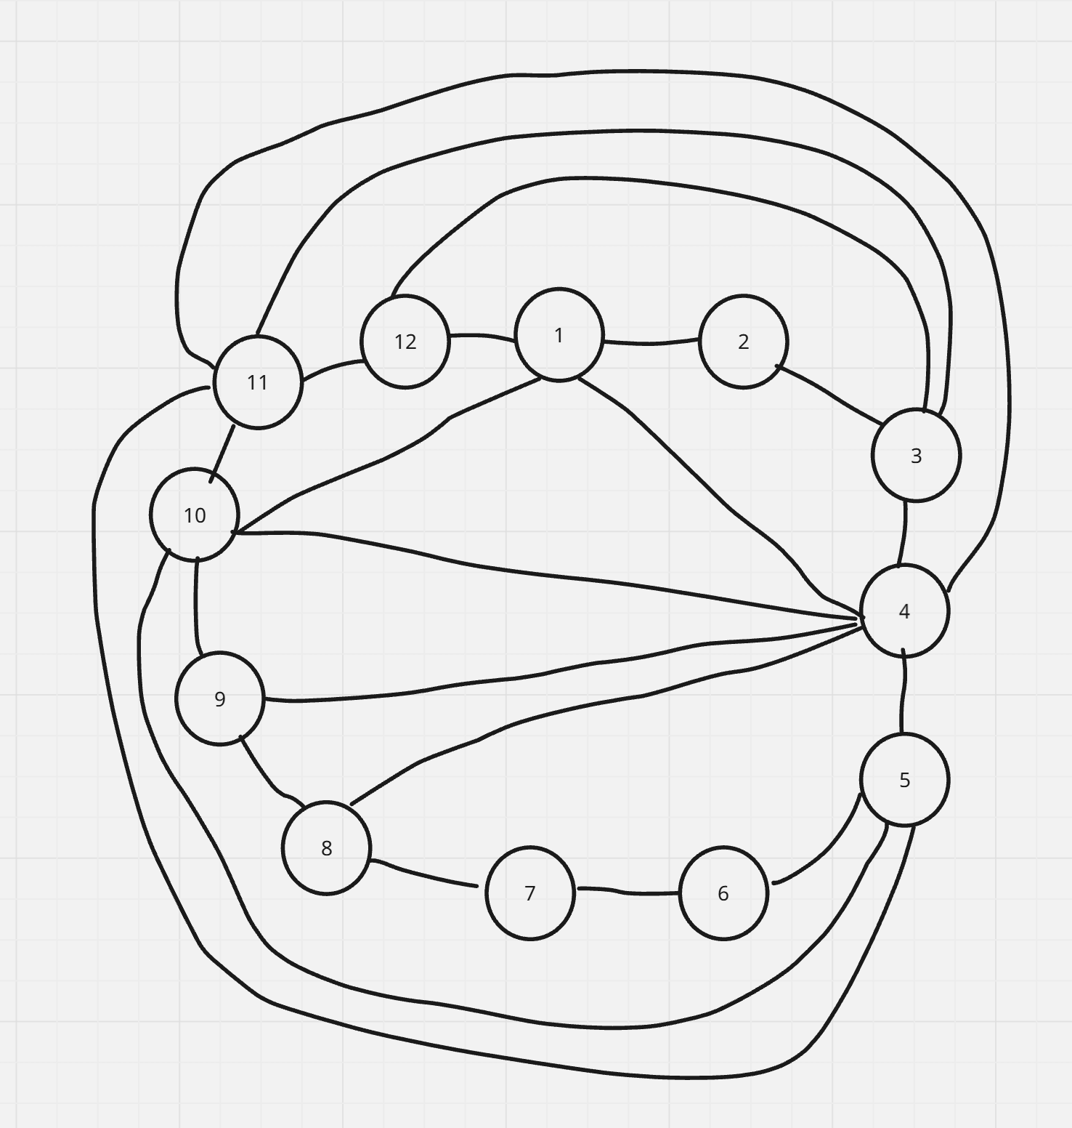

*ψ*1={ *u*1 6 }

*ψ*2={ *u*1 6,*u*6 12}

*ψ*3={}

*ψ*4={}

*ψ*5={ }

*ψ*6={}

*ψ*7={}

*ψ*8={ *u*5 12 }

*ψ*9={ *u*5 12,*u*6 12}

*ψ*10={*u*2 6,*u*1 6 }

*ψ*11={*u*2 6,*u*1 6,*u*6 12}

*ψ*12={ *u*3 8 }

*ψ*13={}

*ψ*14={}

*ψ*15={ }

*ψ*16={ *u*5 12 }

*ψ*17={ *u*5 12,*u*6 12}

*ψ*18={ *u*3 8 }

Уберем пустые и дублирующиеся множества.

*ψ*1={ *u*1 6 }

*ψ*2={ *u*1 6,*u*6 12}

*ψ*8={ *u*5 12 }

*ψ*9={ *u*5 12,*u*6 12}

*ψ*10={*u*2 6,*u*1 6 }

*ψ*11={*u*2 6,*u*1 6,*u*6 12}

*ψ*12={ *u*3 8 }

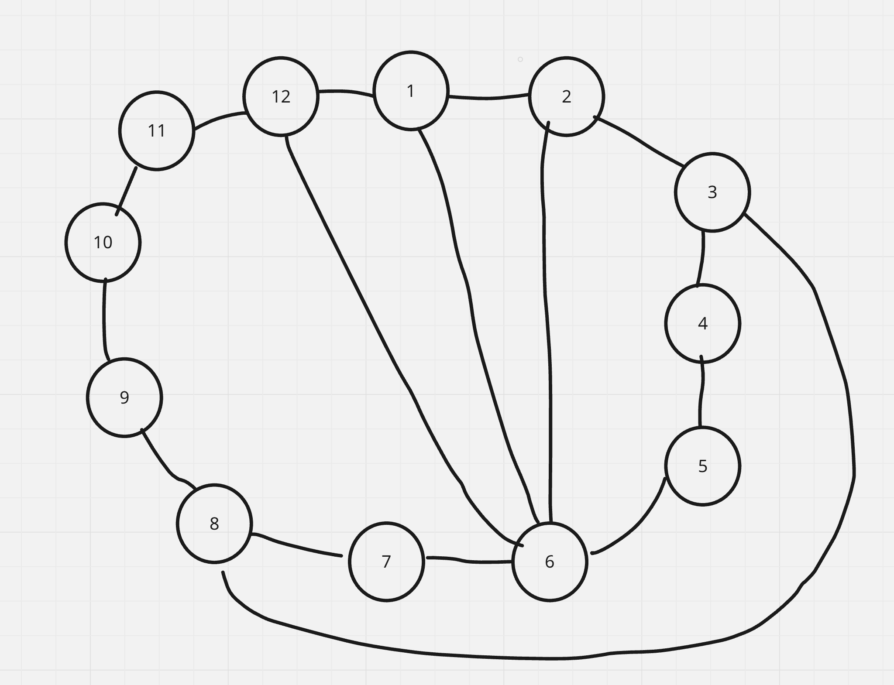 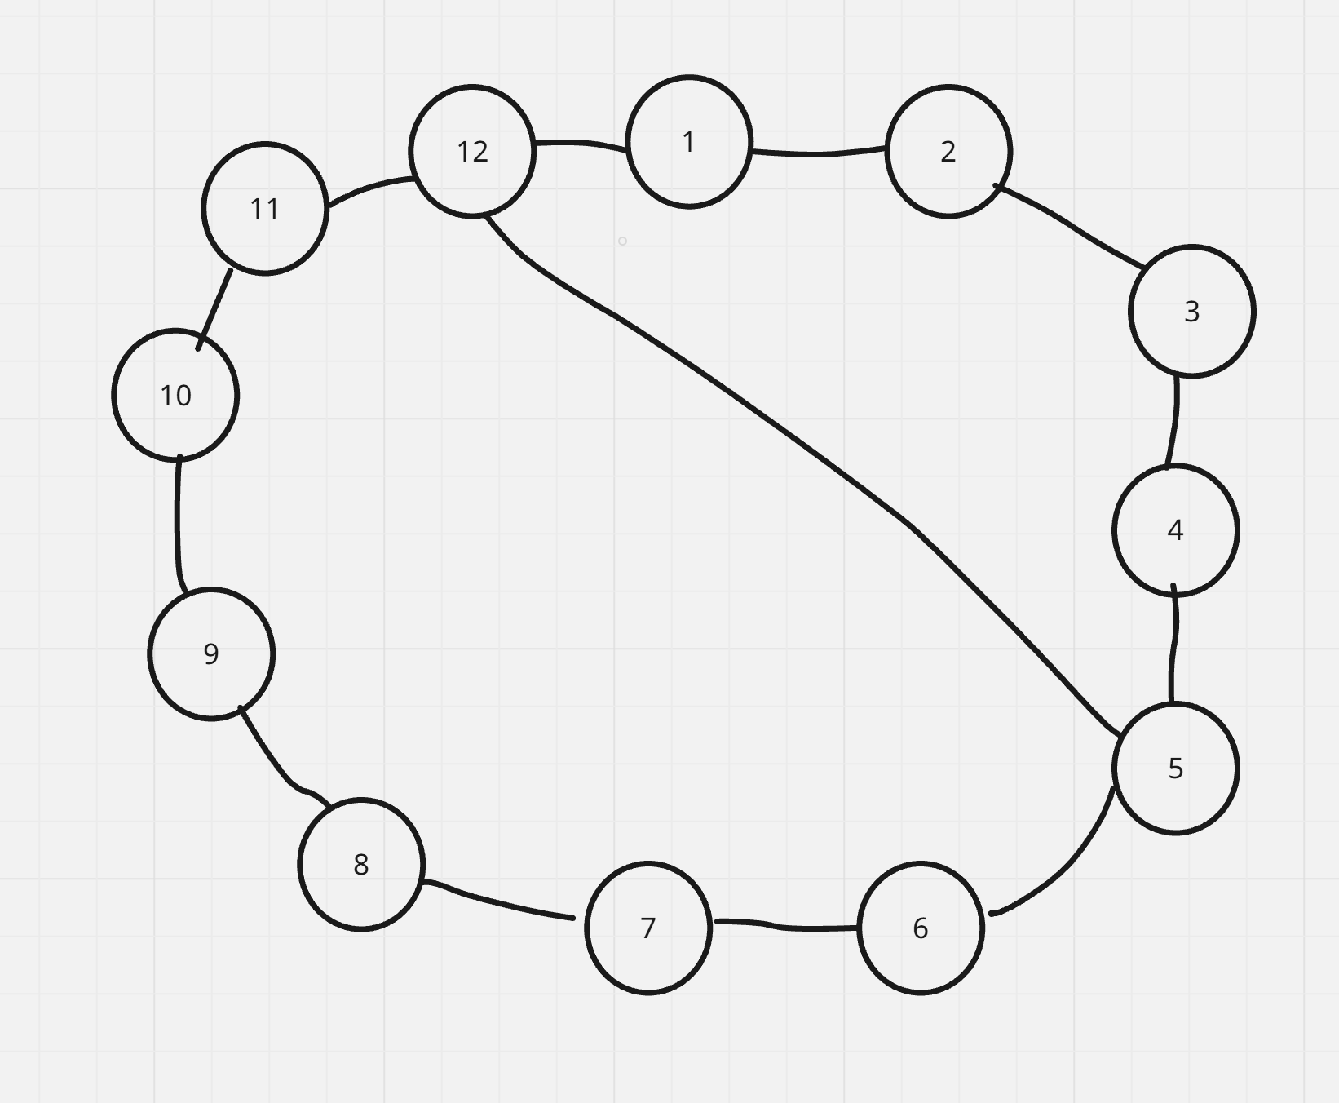

Удаляем из ΨG’ ребра, вошедшие в ψ3, ψ15

В ΨG’ пусто – граф планаризирован

В данном случае нельзя построить планаризированный граф без вычитания каких-либо рёбер, поэтому из остаточных ребер строим другой сурграф

Также Max(αγβ) = α813 = 10 дает пара множеств ψ8 ψ13

*ψ*8={*u*1 4,*u*5 12,*u*5 11,*u*5 10}

*ψ*13={*u*3 12,*u*3 11,*u*4 11,*u*4 10,*u*4 9,*u*4 8}

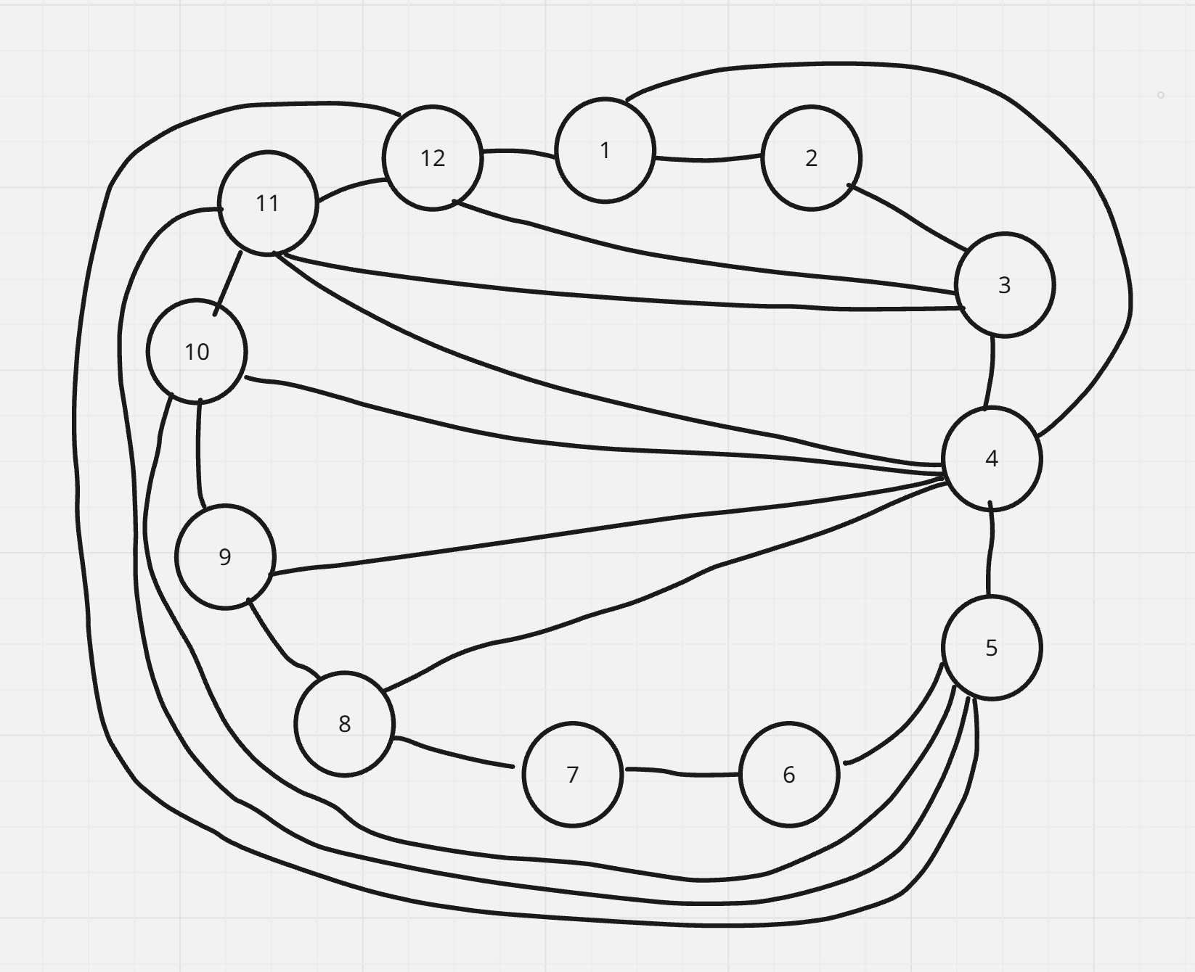

*ψ*1={*u*1 6,*u*1 10}

*ψ*2={*u*1 6,*u*6 12}

*ψ*3={*u*1 10 }

*ψ*4={,*u*1 10}

*ψ*5={ }

*ψ*6={ }

*ψ*7={ }

*ψ*8={ }

*ψ*9={*u*6 12}

*ψ*10={*u*2 6,*u*1 6,*u*1 10}

*ψ*11={*u*2 6,*u*1 6,*u*6 12}

*ψ*12={ *u*3 8 }

*ψ*13={ }

*ψ*14={}

*ψ*15={ }

*ψ*16={ }

*ψ*17={,*u*6 12}

*ψ*18={*u*1 10,*u*3 8}

Уберем пустые и дублирующиеся множества.

*ψ*1={*u*1 6,*u*1 10}

*ψ*2={*u*1 6,*u*6 12}

*ψ*3={*u*1 10 }

*ψ*9={ *u*6 12}

*ψ*10={*u*2 6,*u*1 6,*u*1 10}

*ψ*11={*u*2 6,*u*1 6,*u*6 12}

*ψ*12={ *u*3 8 }

*ψ*18={*u*1 10,*u*3 8}

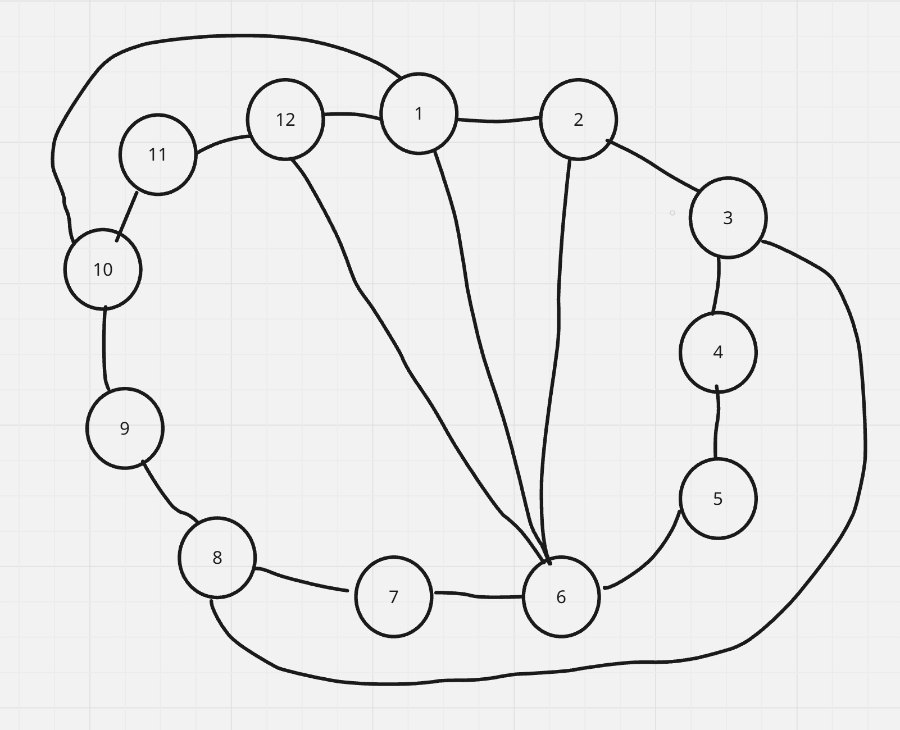

Удаляем из ΨG’ ребра, вошедшие в ψ8, ψ13

В ΨG’ пусто – граф планаризирован

При текущих условиях (при ограниченном количестве замененных ребер) толщина графа равняется двум.